ANÁLISE GEOMORFOLÓGICA E ASPECTOS AMBIENTAIS DA SUB-BACIA HIDROGRÁFICA DO IGARAPÉ AMBÉ

Nágyla Jackeline Gomes de Sá¹; Nadson de Pablo Costa Silva²; Gabriel Alves Veloso³;

¹ Graduanda em Licenciatura Plena em Geografia. Universidade Federal do Pará – UFPA. Nagylagomes46@gmail.com
² Doutorando do Curso de Pós-Graduação em Geografia. Universidade Federal do Pará – UFPA.
Pablosilvafilho22@gmail.com
³Doutor, Docente do Curso de Licenciatura Plena em Geografia. Universidade Federal do Pará – UFPA.
gveloso@ufpa.br
RESUMO
Este estudo objetiva fazer uma análise das modificações da paisagem da Sub-bacia Hidrográfica do Igarapé Ambé em Altamira-PA, a partir das unidades geomorfológicas, geológicas, pedológicas e o uso e cobertura do solo. Por ser uma área que sofre com as pressões antrópicas intensas, há a necessidade de se fazer um diagnóstico das transformações para ajuda na tomada de decisão. Foram utilizados dados temáticos de geomorfologia, pedologia, geologia Banco de Dados de Informações Ambientais (BdiA) e uso do solo do Projeto de Mapeamento Anual do Uso e Cobertura da Terra no Brasil (MapBiomas) classificados em corpos d’água, planaltos e planícies, formações sedimentares, solos latossólicos, nitossólicos e neossolos flúvicos, além de classes de cobertura como florestal, pastagem e áreas urbana. Os resultados indicam predominância da Formação Alter do Chão (43 %), Planalto Meridional da Bacia Sedimentar do Amazonas (52 %) e Latossolos Amarelos (55 %), refletindo solos de baixa fertilidade. Observou-se intensa pressão antrópica, com 64 % da área ocupada por pastagens e expansão urbana, associada à construção da Transamazônica e da UHE Belo Monte. Conclui-se que a estrutura geológica e geomorfológica condiciona a dinâmica hidrológica e a vulnerabilidade ambiental, demandando políticas de ordenamento territorial e manejo sustentável para conservar recursos hídricos e ecossistemas regionais.

Palavras-chave: Geomorfologia. Amazônia. Igarapé Ambé.

Área de Interesse do Simpósio: Ciências Exatas e da Terra.

1. INTRODUÇÃO
A Geomorfologia é uma ciência que estuda as formas do relevo terrestre, analisando os processos e produtos envolvidos em seu desenvolvimento. Segundo Suguio (2000), esta baseia-se na forma do terreno e nos aspectos geológicos para compreender a estrutura, funcionamento e evolução das paisagens, investigando tanto sua morfologia quanto suas dinâmicas e inter-relações.
Ross (1975) afirma que a geomorfologia é fundamental para compreender a dinâmica da superfície do planeta, pois explica a formação de diferentes formas de relevo, como cadeias montanhosas, planaltos, planícies e depressões, além de estudar os mecanismos de transformação dessas formas devido à ação de processos naturais.
Na abordagem de Ross (1975) a geomorfologia é vista como uma ciência integrada que conecta a estrutura geológica do substrato, os processos geológicos atuantes e as formas do relevo, promovendo uma compreensão ampla e sistêmica da paisagem terrestre.
Altamira vivenciou um processo transformador mais recente, impulsionado pela construção da Usina Hidrelétrica de Belo Monte (2011–2016), favorecida pela formação única de rochas cristalinas, na Volta Grande do Xingu - VGX. Conforme Miranda Neto e Herrera (2016), esse projeto provocou uma reconfiguração urbana, pois várias famílias que viviam às margens de igarapés foram deslocadas devido à formação do lago da usina. Um dos igarapés afetados foi a Sub-bacia Hidrográfica do Igarapé Ambé, onde, além da remoção das moradias, também foi encerrada a extração de argila, sem que houvesse ações de recuperação ambiental no leito do curso d’água. (Lobato, 2021).
Logo, as usinas hidrelétricas modificam a qualidade da dinâmica dos rios, interferindo na sua evolução natural e no equilíbrio geomorfológico, levando a uma série de alterações que podem comprometer a sustentabilidade e biodiversidade da região. Diante disso, o objetivo deste trabalho é analisar as unidades geomorfológicas do relevo da Sub-bacia do Igarapé Ambé, e como essas unidades influenciam na geologia, pedologia e uso e cobertura da terra nesta sub-bacia.

2. METODOLOGIA
A metodologia deste estudo foi elaborada com o propósito de caracterizar e compreender os aspectos físicos da Sub Bacia Hidrográfica do Igarapé Ambé (SBHA), por meio da integração de diferentes informações ambientais. Para isso, foram utilizados dados ambientais de geomorfologia, pedologia, geologia e uso e ocupação da terra, que permitiram uma análise espacial detalhada das dinâmicas naturais e das transformações antrópicas na área de estudo.
A escolha desses dados objetivou subsidiar uma abordagem integrada da paisagem, considerando as inter-relações entre os componentes do meio físico e suas influências na organização do território. A Figura 1 apresenta a localização da área de estudo no Estado do Pará.

Figura 1: Localização da Sub Bacia Hidrográfica do Igarapé Ambé.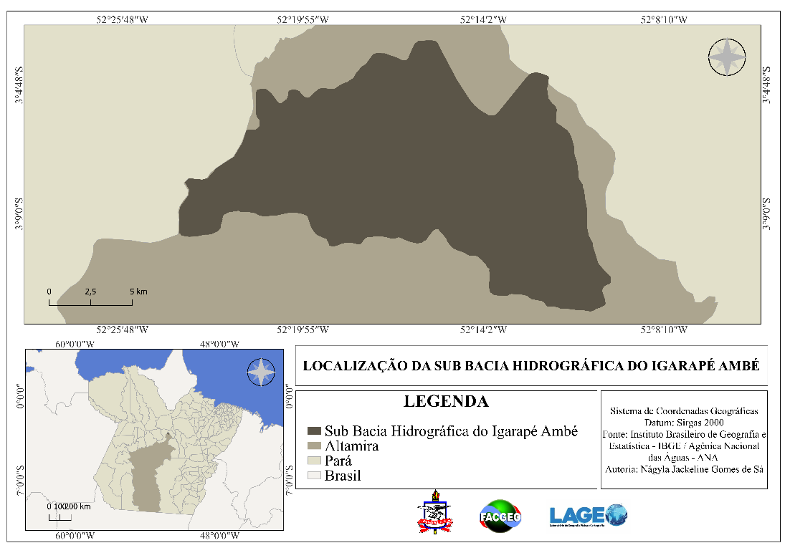
Fonte: Autora, 2025.

A primeira etapa do trabalho consistiu na pesquisa bibliográfica de obras que discutem sobre o uso de geotecnologias no monitoramento e estudo de área de vasão hídrica, e de autores que estudam sobre geomorfologia, pedologia e geologia da região amazônica. Em seguida, foram adquiridos os dados de geomorfologia, pedologia, geologia através do Banco de Dados Informações Ambientais (BDiA) e os dados de uso e cobertura da terra a partir do Projeto de Mapeamento Anual do Uso e Cobertura da Terra no Brasil (MAPBIOMAS, 2024). As cores das classes foram baseadas nos dados disponibilizados nas plataformas, de acordo com suas especificações.

3. RESULTADOS E DISCUSSÃO
A análise dos dados geoespaciais da Sub-Bacia Hidrográfica do Igarapé Ambé revelou características ambientais e padrões de uso do solo que afetam a dinâmica hidrológica e geomorfológica local. O relevo suavemente ondulado, a urbanização crescente e a vegetação secundária indicam forte pressão antrópica, especialmente nas áreas próximas ao meio urbano. Esses fatores levantam preocupações ambientais e orientam a necessidade de um planejamento territorial mais sustentável.
É possível perceber na Figura 2 que a formação geológica de Alter do Chão corresponde cerca de 31% da área da SBHA, já a Cobertura Detrito Laterítica Paleogênica corresponde a cerca de 25% da área e a classe de Diabásio Penatecaua corresponde cerca de 43%.

Figura 2: Unidades geológicas da sub bacia do Igarapé Ambé, Altamira – PA
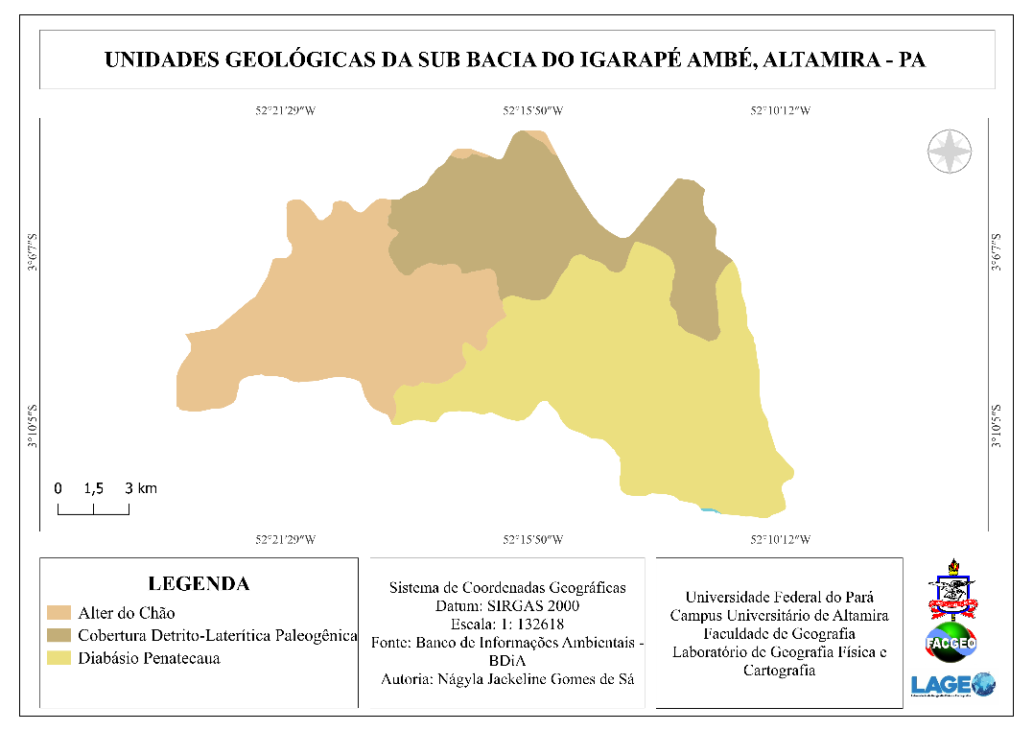
Fonte: Autora, 2025.

Vasquez e Rosa-Costa (2008) destaca que a formação de Alter do Chão é uma camada de rochas sedimentares que se formou em ambientes de rios e lagos há milhões de anos, onde é composta principalmente por arenitos (rochas de areia) e pelitos (rochas finas como argila), sendo possível observar que essas rochas indicam que naquela época, a região tinha rios de alta energia e alguns ambientes lacustres. Os autores também destacam que a formação Diabásio Penatecaua pode aparecer na natureza como soleiras, diques ou pequenas áreas de rochas endurecidas, onde elas acabam cortando as outras rochas sedimentares da região, indicando que o magma entrou nessas áreas e solidificou antes de outras formações serem depositadas. Já a Cobertura Detrito Laterítica Paleogênica segundo IBGE (2004) é uma sequência de lateritos bauxíticos e/ ou ferruginosos, contendo no topo sedimentos argiloso neogênicos.
Os fatores observados na Figura 2 são provenientes dos processos ocorridos geomorfologicamente dentro da sub bacia do Igarapé Ambé, como mostra a Figura 3.

Figura 3: Mapa de Unidades Geomorfológicas da Sub Bacia do Igarapé Ambé, Altamira- PA.
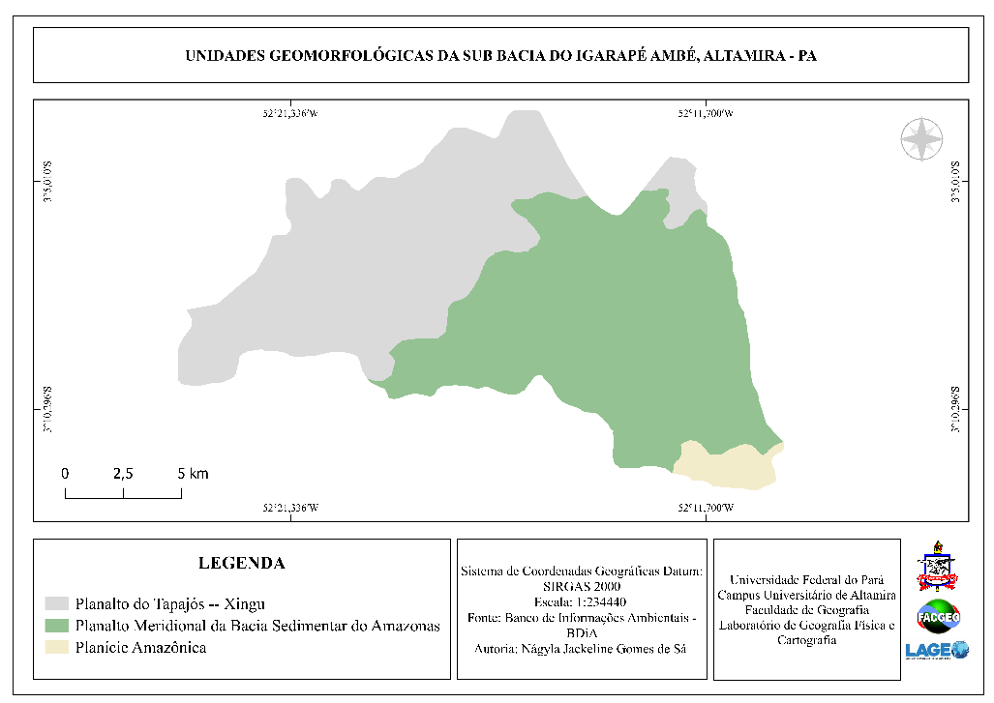
Fonte: Autora, 2025.

Quando analisamos as unidades geomorfológicas do Igarapé Ambé, são observadas três classes principais, sendo elas Planalto do Tapajós – Xingu, que corresponde a cerca de 45,06% da área dentro da sub bacia, o Planalto Meridional da Bacia Sedimentar do Amazonas, que corresponde cerca de 51,89% da área da sub bacia e a Planície Amazônica, correspondente a 3,01% da sub bacia.
Segundo João et al. (2013) o Planalto Dissecado do Tapajós é mais conhecido como Planalto do Tapajós que também corresponde a região do Xingu e é considerado do domínio de Bacias e Coberturas Sedimentares Fanerozóicas, no qual o relevo dessa unidade reflete um processo de modelagem diferenciada, resultando em colina e morros dissecados, que foram moldados no decorrer do tempo. Um fator muito importante a ser observado é que esse tipo de unidade geomorfológica é caracterizado por sua vegetação de Floresta Ombrófila Densa Submontana, crescendo sobre solos bem drenados e de baixa fertilidade natural, como Latossolos Amarelos e Argissolos Amarelos, com ocorrência subordinada de Nitossolos Vermelhos e afloramentos de rochas máficas.
João et al. (2013) também descreve sobre o Planalto Meridional da Bacia Sedimentar do Amazonas que também corresponde a Bacias e Coberturas Sedimentares Fanerozóicas, que apresenta relevo de planalto, caracterizado por superfície relativamente elevada e plana, com altitudes que variam, mas geralmente apresentam um relevo mais elevado em relação às planícies próximas, formando um ou mais escarpamentos laterais.
Este tipo de planalto costuma ser predominantemente de morros e pequenos relevos residuais, com alguns trechos de superfícies tabulares, e que também podem estar cobertas por solos de baixa fertilidade, assim como no Planalto do Tapajós, mas que pode ser revestida por vegetação de Mata de Terra Firme ou por vegetação secundária, dependendo do grau de interferência antrópica. A região apresenta uma vegetação típica da floresta amazônica, contudo, suas áreas mais elevadas apresentam menor incidência de inundações periódicas em comparação às planícies adjacentes.
Já a Planície Amazônica é descrita por João et al. (2013) como sendo do Depósitos Sedimentares Quaternários, que é composta por sedimentos fluviais de idade holocênica e apresenta uma diversidade notável de formas de relevo. Ela consiste principalmente em áreas de inundação prolongada, recobertas por matas de igapó, e áreas de inundação sazonal, cobertas por matas de várzea, sendo estas regiões sujeitas a inundações periódicas.
Esse sistema de drenagem é por igarapés, que é o caso da sub bacia do Igarapé Ambé, furos e paranás, formando uma espécie de rios de ramificação. As águas que atravessam essa planície apresentam cores variadas relacionadas ao pH, à carga de sedimentos e à matéria orgânica em suspensão, influenciando o ecossistema local. As águas podem ser barrentas, claras ou pretas, com diferentes cargas de sedimentos, o que também afeta a formação do relevo e a fertilidade dessas áreas.
Todos esses fatores podem ser observados quando apresentamos os dados da Figura 4, correspondentes as unidades pedológicas desta sub bacia.

Figura 4: Mapa de Unidades Pedológicas da Sub Bacia Hidrográfica do Igarapé Ambé, Altamira- PA.
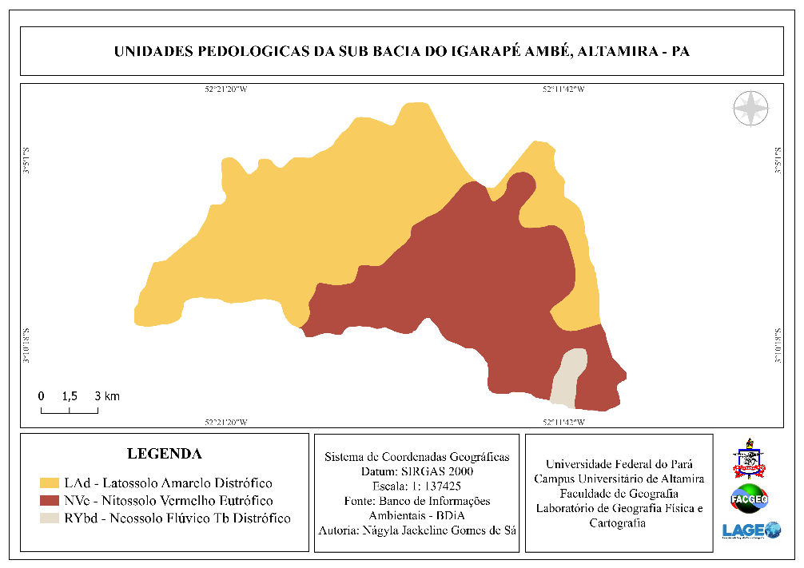
Fonte: Autora, 2025.

É importante ressaltar sobre as unidades pedológicas presentes na sub bacia, onde temos presentes Neossolo Flúvico Tb Distrófico – RYbd que corresponde a cerca de 1,73% da área da sub bacia, Latossolo Amarelo Distrófico – LAd, que corresponde a cerca de 55,16% e o Nitossolo Vermelho Eutrófico – Nve, que corresponde cerca de 43,07% da área da sub bacia.
Diante de todos os dados apresentados sobre unidade geológicas, geomorfológicas e pedológicas, todas elas influenciam no uso e cobertura da terra, onde pode-se observar com os dados do mapa (Figura 5) sobre uso e cobertura da terra da SBHA do ano de 2000.

Figura 5: Mapa de Uso e Cobertura da Terra da Sub Bacia do Igarapé Ambé no ano 2000, Altamira- PA.
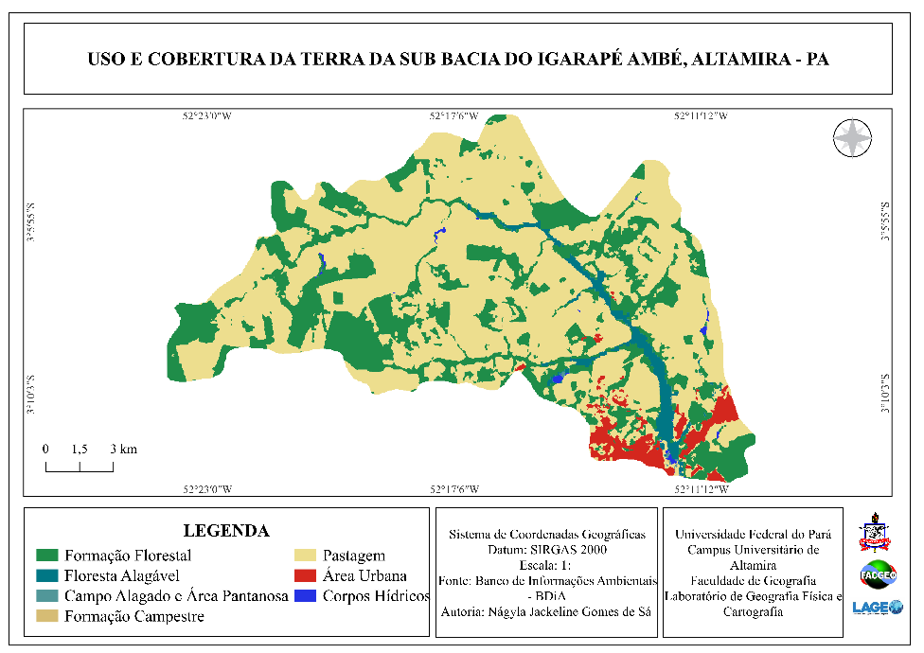
Fonte: Autora, 2025.

É possível observar quatro classes que demonstram diferenças significativas dentro da SBHA, sendo elas pastagem que corresponde a cerca de 64% de cobertura da área, em seguida temos a classe de formação florestal, que soma cerca de 29% dentro da área da sub bacia, floresta alagável, cerca de 3% da área, assim como a classe de área urbana.
A ocupação da Sub bacia do Igarapé Ambé vem ocorrendo desde o início da ocupação da região do Xingu, e de forma mais acelerada a partir da construção da Rodovia Transamazônica na década de 1970, quando muitas famílias vindas de outras partes do país, começaram a se instalar na cidade de Altamira. Neste contexto, de expansão da área urbana de Altamira, ocorreu em boa parte dentro da sub-bacia do Igarapé Ambé, sobretudo nas proximidades da foz.
Segundo Lobato (2021) a cidade de Altamira devido sua posição de polo, atraiu boa parte das pessoas que saíam das áreas rurais, fazendo com que acarretaram alterações no uso e cobertura da terra dentro da área urbana e em seus arredores, como na Sub Bacia Hidrográfica do Igarapé Ambé.

4. CONSIDERAÇÕES FINAIS
Com base nos dados e análises apresentados, é possível concluir que a Sub-Bacia Hidrográfica do Igarapé Ambé possui uma complexa interação entre seus componentes geológicos, geomorfológicos, pedológicos e antrópicos, os quais moldam de forma significativa a dinâmica ambiental da região. A presença predominante da Formação Alter do Chão, associada ao Diabásio Penatecaua e à Cobertura Detrito Laterítica, revela um substrato geológico que influencia diretamente a morfologia e o comportamento hidrológico da bacia.
As unidades geomorfológicas, como o Planalto Meridional da Bacia Sedimentar do Amazonas e o Planalto do Tapajós – Xingu, destacam-se por seus relevos elevados, com solos de baixa fertilidade natural, influenciando os tipos de cobertura vegetal e os padrões de ocupação. A composição pedológica predominante por Latossolos e Nitossolos, de baixa a moderada fertilidade, também reforça a vulnerabilidade dos solos frente a práticas inadequadas de uso.
Além disso, o mapeamento do uso e cobertura da terra evidencia o avanço da ocupação antrópica, com predomínio de pastagens e áreas urbanas em detrimento das formações florestais originais, resultado direto do processo de expansão urbana de Altamira, especialmente após a construção da Rodovia Transamazônica. Esses elementos demonstram a necessidade de políticas de ordenamento territorial e manejo sustentável que considerem a fragilidade ambiental da sub-bacia, a fim de garantir a conservação dos recursos hídricos e ecossistêmicos frente às pressões crescentes de uso da terra.

REFERÊNCIAS

COELHO, André Luiz Nascentes. GEOMORFOLOGIA FLUVIAL DE RIOS IMPACTADOS POR BARRAGENS1. Caminhos de Geografia, [s. l], v. 9, n. 26, p. 16-32, jun. 2008.

JOÃO, Xafi da Silva Jorge; TEIXEIRA, Sheila Gatinho; FONSECA., Dianne Danielle Farias (org.). Geodiversidade do estado do Pará. Belém: CPRM, 2013.

LEAL, Aluizio Lins. A(S) RESISTÊNCIA(S) AO GRANDE PROJETO NA AMAZÔNIA
. Revista de Políticas Públicas, v. 20, p. 85–104, 9 Jan 2017

MIRANDA NETO, José Queiroz de; HERRERA, José Antônio. Altamira-PA: novos papéis de centralidade e reestruturação urbana a partir da instalação da uhe belo monte. Confins, [S.L.], n. 28, p. 1-21, 22 set. 2016.

LOBATO, Alexandre Augusto Cardoso. ANÁLISE GEOECOLÓGICA COMO SUBSÍDIO AO PLANEJAMENTO AMBIENTAL DA SUB-BACIA HIDROGRÁFICA DO IGARAPÉ AMBÉ, ALTAMIRA-PA. 2021. 1 f. Dissertação (Mestrado) - Curso de Geografia, Universidade Federal do Pará, Altamira, 2021.

VASQUEZ, Marcelo Lacerda; ROSA-COSTA., Lúcia Travassos da. Geologia e Recursos Minerais do Estado do Pará: sistema de informações geográficas - sig. Belém: CPRM, 2008.

SUGUIO, k. A Importância da Geomorfologia em Geociências e Áreas Afins.
Revista Brasileira de Geomorfologia, Volume 1, Nº 1, 2000, p. 80‐87

ROSS, Jurandyr L. Sanches. Geografia do Brasil. Rio de Janeiro: Ed Usp, 1977.

